Actividades Académicas
30 marzo al 3 de abril

Semana

AREA: HUMANIDADES CURSO: 9
ASIGNATURA: ESPAÑOL JORNADA: MAÑANA
ESTUDIANTE: DOCENTE: RAÚL CUENCA
DESEMPEÑOS PENDIENTES

Competencias: Literaria, Textual, Poética, Semántica, Gramatical
- Reconocer las principales características de literatura de conquista y colonia
- Hacer comprensión lectora con textos de literatura de conquista y colonia

CONTENIDO

En el siguiente video que encontrará en el enlace https://www.youtube.com/watch?v=M_11KLP_8OM y en las imágenes siguientes se explica acerca de la Literatura de la Conquista en América. Aunque los primeros escritores fueron los conquistadores españoles, se consideran las primeras manifestaciones de la literatura Hispanoamericana porque los personajes, el espacio y el tiempo son netamente americano, lo mismo las costumbres que narraban en sus escritos.
LITERATURA DE CONQUISTA Y COLONIA

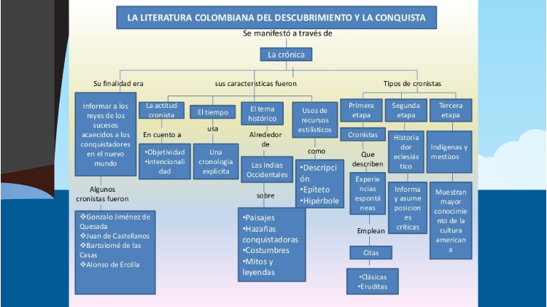

ACTIVIDADES
- Observe el video del enlace https://www.youtube.com/watch?v=M_11KLP_8OM donde le explicarán algunos aspectos relacionados con la Literatura de Conquista.
- Lea las imágenes. En ellas encuentra la información puntual sobre la literatura de Conquista.

- En el siguiente enlace, hay un artículo sobre cómo Colón, descubridor y cronista de américa, vio sirenas al llegar al Nuevo Mundo. https://www.vistaalmar.es/ciencia-tecnologia/historia/4411-como-inspiraron-los-manaties-las-leyendas-de-sirenas.html. Haga un cartel en defensa de los manatíes.
- Con la información anterior, haga un friso escolar (UN FRISO Es un plegable de papel, que se hace juntando hojas de un mismo tamaño y doblándolas en ambas direcciones en forma de zig zag, elaborando un compendio final que se abre y cierra por cualquiera de los lados. ... El friso se desarrolla de forma individual y todo su contenido debe ser personalizado). El contenido debe ser Literatura de la Conquista.

En caso de no saber hacer un friso, vea las instrucciones en el siguiente tutorial: https://www.youtube.com/watch?v=kxo1wyLArZ0

